Департамент образования администрации гОРОДА Томска
Муниципальное автономное образовательное
учреждение дополнительного образования
Центр дополнительного образования «Планирование карьеры» г.Томска
(МАОУ «Планирование карьеры»)
MUNICIPAL INSTITUTION CENTRE BY CAREER PLANNING

Ул. Смирнова, д.28, стр.1, г. Томск, 634059, Россия, тел./факс: 90-11-73
Адрес сайта: www.cpc.tomsk.ru
E-mail: cpcpk@mail.ru

«Согласовано»
Научно-методический совет  МАОУ «Планирование карьеры»  Протокол № 4 от  «13» мая 2019 г. | «Утверждено»  Директор МАОУ «Планирование карьеры»  ___________________Огнева Н.Р.  «13» мая 2019 г.



Дополнительная общеобразовательная общеразвивающая программа технической направленности
«Легоконструирование»

Возраст обучающихся: 6 – 11 лет

Срок реализации: 1 год

Автор-составитель:
Макеева Оксана Николаевна,
педагог дополнительного образования МАОУ «Планирование карьеры»

Томск – 2019
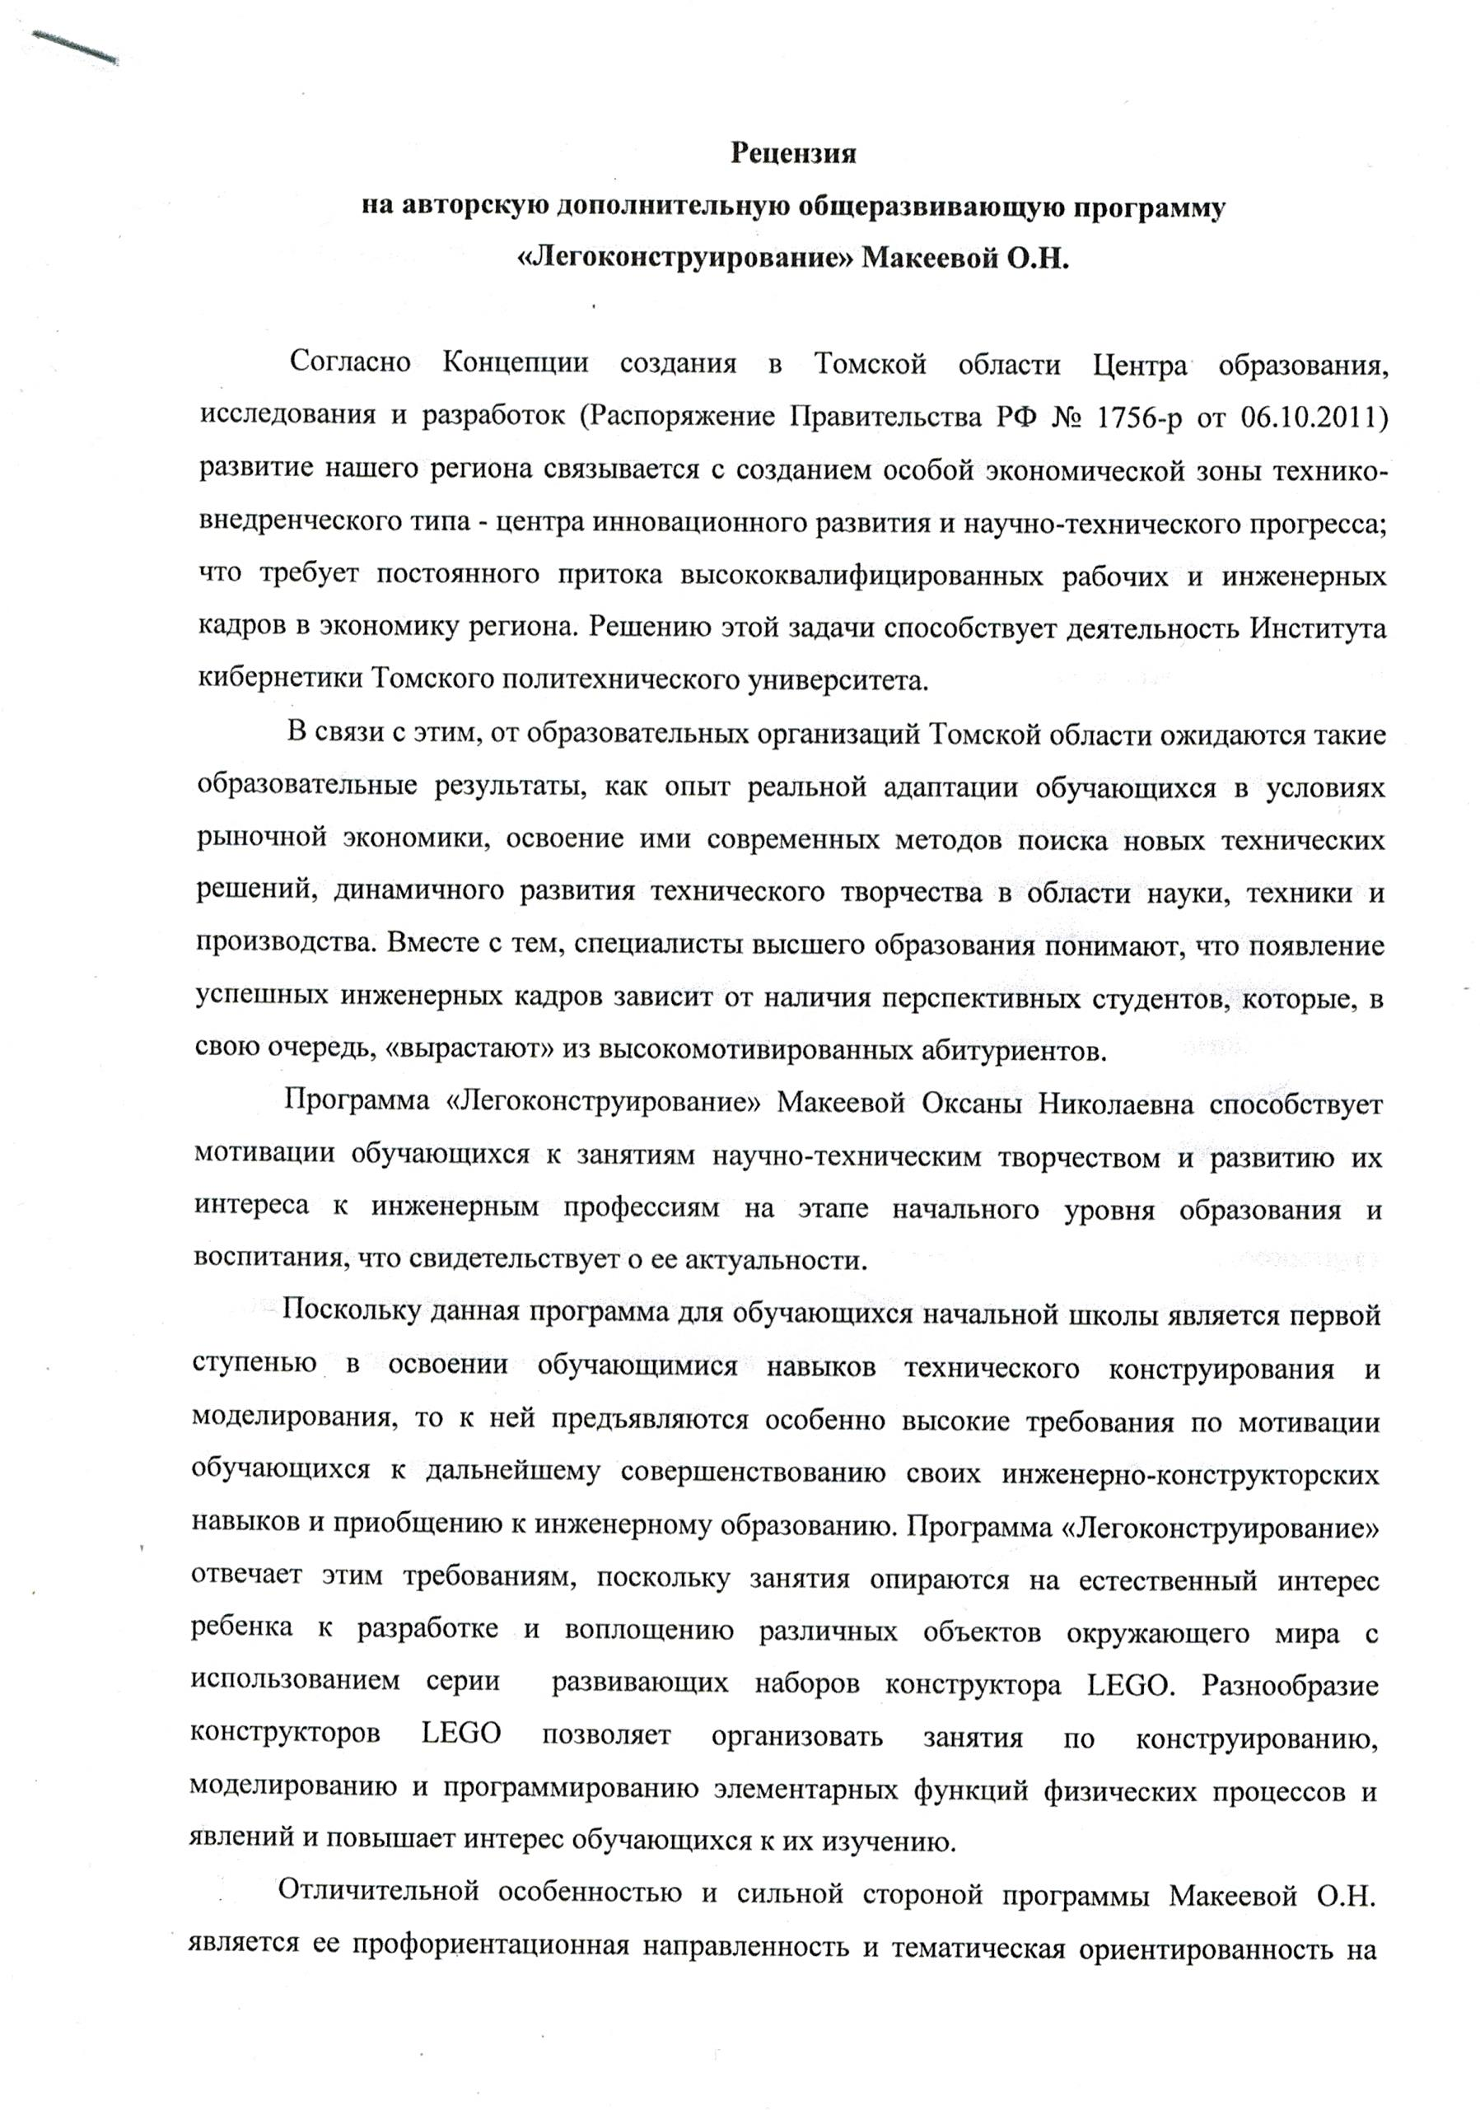
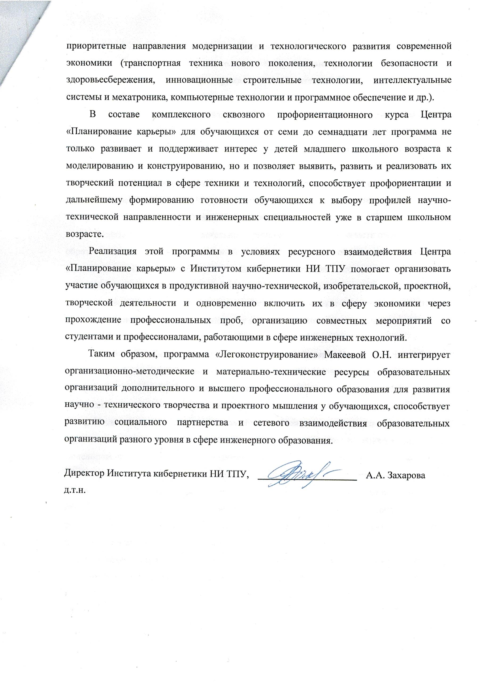
ПОЯСНИТЕЛЬНАЯ ЗАПИСКА

В условиях перехода современного общества от индустриальной экономики к инновационной экономике знаний существует острая необходимость в обеспечении кадрового корпуса страны высококвалифицированными инженерными и рабочими кадрами в научно-технической сфере. Обеспечить эту потребность может команда профессионалов, способных проектировать, управлять и поддерживать сложные технологические процессы. В подготовке такой команды большую пропедевтическую роль играет система общего и дополнительного образования.

Разработка и реализация программ технической направленности в учреждениях дополнительного образования детей и подростков способствует решению задач привлечения молодежи в научно-техническую сферу профессиональной деятельности и повышения престижа научно-технических профессий – от рабочих до инженеров, и от изобретателей до инноваторов.
Дополнительная общеразвивающая программа «Легоконструирование» создавалась как профориентационный ресурс формирования интереса к инженерным и рабочим профессиям. Она соответствует федеральному компоненту государственного стандарта общего образования, имеет техническую направленность и знакомит с миром профессий технической направленности, в т. ч. «новых профессий» из Атласа новых профессий: проектировщик домашних роботов, проектировщик промышленной робототехники, архитектор «энергонулевых» домов и др.
Программа «Легоконструирование» реализуется в образовательной среде Центра «Планирование карьеры» в условиях интеграции различных предметных областей от искусств и истории до математики и естественных наук. Занятия опираются на естественный интерес ребенка к разработке и воплощению различных объектов окружающего мира с использованием серии развивающих наборов конструктора LEGO. Разнообразие конструкторов LEGO позволяет организовать занятия по конструированию, моделированию и программированию элементарных функций физических процессов и явлений.
В процессе занятий развиваются познавательные процессы обучающихся: логическое и пространственное мышление, интеллект, воображение, диалогическая и монологическая речь, творческие способности. Развиваются регулятивные и коммуникативные универсальные учебные действия: обучающиеся выполняют задания по инструкциям и планируют реализацию собственных замыслов, формируют умение сотрудничать с партнером, работать в коллективе.
Идеи, реализуемые в конструкциях, обучающиеся черпают из окружающего мира: чем ярче, целостнее, эмоциональнее будут их впечатления, тем интереснее и разнообразнее станут постройки, поэтому программа предусматривает развитие воображения, внимания, стимулирует творческое мировосприятие и формирует готовность к преобразованию жизненного пространства обучающегося.

Таким образом, актуальность программы определяется следующими факторами:
- соответствие запросу общества и государства на увеличение количества и качества образовательных программ технической направленности, поддерживающих интерес обучающихся к профессиям инженерных специальностей;
- соответствие требованиям ФГОС второго поколения.

Цель программы: формирование навыков конструирования, моделирования, программирования и развитие интереса к профессиональной деятельности технической направленности у обучающихся 6 – 11 лет.

Задачи программы:
обучающие:
- научить строить объекты окружающего мира: по схемам, инструкциям, образцам, условиям (заданным педагогом), с применением проектной технологией;
развивающие:
- развить познавательные процессы (внимание, мышление);
воспитательные:
- формирование интереса к профессиональной деятельности технической направленности.

Продолжительность занятия: 40 минут.
Режим занятий: 1 раз в неделю в течение одного учебного года (34 часа).
Возраст обучающихся, для которых предназначена программа: 6 – 11 лет.
Направленность программы «Легоконструирование» - техническая.
Форма обучения: очная.

Педагогическая целесообразность объясняется тем, что работа с образовательными конструкторами Lego Education позволяет обучающимся данного возраста в процессе естественной для них деятельности - познавательной игре – познакомиться с основами конструирования, программирования, развить конструкторские и творческие способности, расширить политехнический кругозор, техническое мышление и развить необходимые в дальнейшей жизни инженерные навыки.

Отличительные особенности программы
При разработке программы учитывался опыт разработки и реализации дополнительных общеразвивающих программ по легоконструированию Г.А. Ухарской (ГБОУ ЦО "Школа здоровья" №1858, г. Москва Никитина Е.С. (ГБОУ школа № 1205, г. Москва), Григорьевой С. Н. (ГБОУ Центр образования № 1239, г. Москва), ГБОУ ДОД Центр технического творчества и информационных технологий Пушкинского района Санкт-Петербурга и др.
Новизна программы определяется включением в её содержание профориентационного компонента. Программа «Легоконструирование» - составной модуль профориентационного образовательного комплекса, реализующегося для младших школьников и продолжающегося на средней и старшей ступенях образования, в виде модулей «Образовательная робототехника» и «Мехатроника и робототехника». Модуль старшей ступени образования реализуется ЦПК совместно с Институтом Кибернетики НИ Томского политехнического университета.
Программа предлагает использование образовательных конструкторов LEGO Education как инструмента конструирования и моделирования. Этот год обучения является пропедевтическим для изучения основ робототехники. Занятия, главным образом, направлены на развитие способностей к конструированию, как деятельности по созданию материального образа объекта.

При реализации программы используется межпредметный подход: интеграция дидактических единиц из различных предметных областей в единое знание (Таблица 1).

Практическое применение на занятиях дидактических единиц различных предметных областей:
математика | понятие пространства, геометрических фигур, их объективизация; выполнение расчетов и построение моделей, построение форм с использованием основ геометрии.
окружающий мир | изучение построек, природных сообществ; рассмотрение и анализ природных форм и конструкций; изучение природы как источника сырья с учётом экологических проблем, анализ деятельности человека как создателя материально-культурной среды обитания.
родной язык | развитие устной речи в процессе анализа заданий и обсуждения результатов практической деятельности: описание конструкции изделия, материалов; повествование о планировании и ходе действий; построение логически связных высказываний в рассуждениях, обоснованиях и формулировании выводов.
изобразительное искусство | использование художественных средств изображения, моделирование с учетом художественных правил.

Образовательные потребности обучающихся с ОВЗ.

Образовательные потребности детей с ОВЗ наряду с общими, свойственными всем детям с ОВЗ, включают и специфические потребности, которые можно разделить на три блока.

I блок потребностей требует обеспечении особой пространственной и временной организации образовательной среды с учетом общего состояния здоровья, функционального состояния центральной нервной системы (ЦНС) и нейродинамики психических процессов у детей с ЗПР (быстрой истощаемости, низкой работоспособности, пониженного или неустойчивого общего психического тонуса и др.):

• разнообразие организационных форм и учет индивидуальных возможностей обучающегося, обеспечивающих условия для развития потенциальных возможностей каждого (может быть реализован индивидуальный учебный план);

• использование здоровьесберегающих технологий на каждом уроке;

• комплексное сопровождение, гарантирующее специальную психокоррекционную помощь, направленную на компенсацию искажений и дефицитов эмоционального и познавательного развития и формирование осознанной саморегуляции в условиях учебно-познавательной деятельности и организованного поведения;

II блок потребностей требует обеспечения коррекционно-развивающей направленности обучения в рамках основных образовательных областей:

• формирование основ умения учиться и способности к организации своей деятельности – стимулирование развития учебной мотивации, познавательной активности; обеспечение непрерывного контроля над становлением учебно-познавательной деятельности ребёнка до достижения уровня, позволяющего сформировать умение принимать, сохранять цели и следовать им в учебной деятельности, умение планировать и контролировать свою деятельность, стремиться к самостоятельному выполнению учебных заданий;

• стимуляция осмысления ребенком приобретаемых в ходе обучения знаний как пригодных для применения в привычной повседневной жизни;

• включение в содержание программы отдельных учебных предметов и курсов разделов, содержащих специальный коррекционный компонент;

• организация процесса обучения с учётом специфики усвоения знаний, умений и навыков детьми с ЗПР («пошаговое» предъявление материала, дозированная помощь взрослого, использование специальных методов, приёмов и средств, способствующих как общему развитию ребёнка, так и компенсации индивидуальных недостатков развития).

III блок потребностей связывается с обеспечением целенаправленного развития и расширения социальных компетенций обучающихся:

• формирование позиции личностной идентификации себя, как члена общества, знающего и соблюдающего принятые социальные нормы, осознающего ответственность за свое поведение и поступки;

• развитие и закрепление навыков коммуникации, приёмов конструктивного общения и сотрудничества в разных социальных ситуациях (с членами семьи, со сверстниками, с взрослыми), умения избегать конфликтов и стремиться находить выходы из проблемных ситуаций;

• формирование навыков социально одобряемого поведения в условиях максимально расширенных социальных контактов;

• обеспечение взаимодействия семьи и образовательного учреждения (организации сотрудничества с родителями, активизации ресурсов семьи для формирования самостоятельного, но социально приемлемого поведения, для усвоения нравственных и общекультурных ценностей).

При подготовке и проведении занятий применяются следующие технологии:
- проектная деятельность - основная технология освоения программы обучающимся. Через проектную деятельность обучающийся проектирует (совместно с педагогом) и реализует индивидуальную образовательную траекторию в рамках данной программы;
- информационные технологии (различные способы, механизмы и устройства обработки и передачи информации) позволяют визуально представить замысел будущего проекта, конструируемой модели; создать демонстрационные дидактические материалы к занятиям; составить объемную модель в виртуальном пространстве; обработать результат реализации проекта в различных редакторах, получить экспертную оценку.
- технологии ТРИЗ (теория решения изобретательских задач) дают обучающимся возможность самостоятельно решать изобретательские задачи в проектной деятельности, тренировать образное воображение и системное мышление в процессе формирования замысла будущего технического проекта и планирования способов его воплощения.

Основными формами занятий по программе являются профориентационная, познавательная, ролевая игра, беседа, викторина, экскурсия. Профориентационная игра применяется для погружения обучающегося в смоделированную ситуацию, связанную со знакомством с той или иной профессиональной деятельностью и развитием социально важных навыков. Познавательная и ролевая игра используется для стимулирования познавательного процесса. Такие стимулы обучающийся получает в игре, моделирующей профессиональную или иную деятельность. Беседа используется в целях активизации познавательной деятельности обучающихся, вовлечения их в активный мыслительный поиск, в разрешение противоречий, самостоятельное формирование выводов и обобщений, для получения новых знаний и обогащения личного опыта обучающихся. Викторина используется для закрепления пройденного материала. Экскурсия - для проведения наблюдения, изучения различных предметов, явлений и процессов в естественных или искусственно созданных условиях и способствует развитию познавательной активности младшего школьника.

На занятиях по легоконструированию на всех этапах обучения большое внимание уделяется проектной деятельности. Все предлагаемые проекты способствуют:
- развитию комбинаторных навыков (при конструировании, строительстве и манипуляции мелкими объектами);
- развитию речи и коммуникативных навыков (работая и играя вместе, обучающиеся рассказывают истории, формулируют свои идеи, играют в ролевые игры);
- развитию социальных навыков (сотрудничество обучающихся в процессе строительства во время ролевых игр способствует их социализации);
- развитию когнитивных способностей (проектный подход подталкивает обучающихся к проведению исследований и решению практических задач).

Работа над проектом состоит из трех этапов:
- Введение в тему проекта.
Работа начинается с рассматривания фотографии, видео, посещения экскурсии с обязательным последующим обсуждением идей для создания различных моделей окружающего мира.
- Конструирование и строительство.
Обучающиеся определяются с целью создания выбранной модели окружающего мира, обосновывают применимость этой модели в реальном мире. После обсуждения обучающиеся начинают строительство, используя комплект кирпичиков LEGO.
- Исследования и ролевые игры.
Этап строительства – очень важный этап, но не менее важно «поиграть» с конструкцией: разыграть разные сюжеты или провести исследование. Обучающиеся придумывают рассказы о созданных моделях, проводят «экскурсию на объект».

На занятиях по программе «Легоконструирование» используется программа LEGO Digital Designer - программа для создания любых моделей из деталей LEGO на компьютере. Довольно большой набор самых разнообразных деталей позволяет построить всевозможные 3D-объекты в виртуальном пространстве. Как и в обычных 3D-редакторах, рабочая область программы может приближаться/удаляться, разворачиваться под любым углом и свободно перемещаться. LEGO Digital Designer обладает простым и удобным интерфейсом, позволяющим разобраться в управлении строительством моделей без особых трудностей. Поэтому занятия можно продолжить и дома при отсутствии LEGO конструктора.

УЧЕБНЫЙ ПЛАН

№ | Наименование раздела, темы | Кол-во часов |  |  | Формы аттестации/ контроля
№ | Наименование раздела, темы | Всего | Теория | Практика
1 | Инструктаж по ТБ. Начальный этап мониторинга программы. Знакомство с конструктором Lego. | 1 | 1 |  | Опрос, тестирование
2 | Плоскостное конструирование. Мозаика и приемы сборки мозаик | 1 | 0,5 | 0,5 | Самоанализ
3 | Строительство одноэтажного домика. Сборка стен и крыш разных видов. | 1 | 0,5 | 0,5 | Самоанализ
4 | Строительство двухэтажного дома. Сборка лестниц и перекрытий, снимаемого второго этажа. | 1 | 0,5 | 0,5 | Самоанализ
5 | Мебель. Конструирование мебели разного типа. | 1 | 0,5 | 0,5 | Самоанализ
6 | Проект «Мой дом». Защита проекта. | 3 | 1 | 2 | Презентация проектов
7 | Животные.  Самостоятельная работа по теме «Конструирование модели животного». | 3 | 1 | 2 | Самостоятельная работа,  выставка работ
8 | Проект «Зоопарк». Защита проекта. | 2 | 0,5 | 1,5 | Презентация проектов
9 | Транспорт | 2 | 0,5 | 1,5 | Выставка работ
10 | Промежуточная аттестация. Самостоятельная работа по теме «Моделирование транспорта» | 1 |  | 1 | Самостоятельная работа
11 | Конструирование новогодней игрушки | 1 |  | 1 | Самоанализ
12 | Наш двор. Моделирование детской площадки | 1 |  | 1 | Выставка работ
13 | Проект «Мой город». Защита проекта. | 2 | 0,5 | 1,5 | Презентация проектов
14 | Подарок папе «Открытка из Лего» | 1 |  | 1 | Самоанализ
15 | «Семь чудес света». Конструирование по замыслу | 2 | 0,5 | 1,5 | Самостоятельная работа. Выставка работ
16 | Подарок маме «Букет из Лего» | 1 |  | 1 | Самоанализ
17 | Роботы. Сборка скульптур роботов (без электроники). | 1 |  | 1 | Выставка работ
18 | Проект «Сказка». Защита проекта. | 2 | 0,5 | 1,5 | Презентация проектов
19 | «Вместе к звездам». Конструирование ракеты к Дню Космонавтики. | 1 |  | 1 | Выставка работ
20 | Итоговая аттестация. Самостоятельный проект. | 1 |  | 1 | Презентация проектов
21 | Итоговый этап мониторинга по программе. | 1 |  | 1 | Тестирование, наблюдение
22 | Свободное конструирование | 2 |  | 2 | Самоанализ
 | Итого: | 32 | 7,5 | 24,5

СОДЕРЖАНИЕ УЧЕБНОГО ПЛАНА

1. Знакомство с деталями Лего.
Теория: Вводное занятие. Знакомство с кабинетом, программой, расписанием занятий, инструктаж по технике безопасности. Строительное плато. Рабочее место, конструктор, разнообразие деталей, возможности конструктора (демонстрация).

Практика: Проведение начального мониторинга программы: «Карта интересов для младших школьников», Тест Мюнстерберга; тест «Исключение лишнего».

2. Плоскостное конструирование.

Теория: Термин «мозаика» и приемы сборки мозаик.

Практика: Выполнение практической работы «Орнамент».
3. Одноэтажный домик.
Теория: Использование строительных кирпичей в зависимости от их размеров, крепление, виды кирпичной кладки. Ознакомление с основными частями конструкции домика – стены, пол, крыша, окна, дверь, фундамент, а также с пространственным расположением этих частей относительно друг друга. Виды крыш.
Практика: Сборка стен и крыши домика. Постройка одноэтажного домика.
4. Двухэтажный дом.
Теория: Ознакомление с основными частями конструкции двухэтажного домика – стены, пол, крыша, окна, дверь, фундамент, лестницы и перекрытия.
Практика: Сборка лестниц и перекрытий, снимаемого второго этажа. Постройка двухэтажного домика.
5. Мебель. Конструирование мебели разного типа
Теория: Различные виды мебели, ее назначение, основные этапы разработки конструктивного замысла.
Практика: Конструирование мебели различного типа.
6. Проект «Мой дом»
Теория: Понятие «проект». Детали проекта. Этапы его построения. Выбор темы, составление плана строительства.
Практика: Конструирование проекта (дом моей мечты). Обсуждение будущего проекта. Словесная презентация проекта.
7. Животные.
Теория: Виды животных (домашние, дикие, морские), обсуждение сходства и различия, показ иллюстраций. Животные, занесенные в «Красную книгу». Обучение анализу образца, выделению основных частей животных, развитие конструктивного воображения обучающихся.
Практика: Конструирование различных видов животных: по схемам и по замыслу.
8. Проект «Зоопарк»
Теория: Обсуждение будущего проекта. Детали проекта. Этапы его построения, составление плана строительства.
Практика: Конструирование проекта (зоопарк). Словесная презентация проекта.
9. Транспорт.
Теория: Виды транспорта: автомобильный, железнодорожный, авиа. Показ иллюстраций, словарь. Правила дорожного движения. Составные части дороги, участники движения, дорожные знаки, транспортные средства.
Практика: Конструирование обучающимися разных видов транспорта, от велосипеда до вагонов поезда и самолетов. Моделирование дорожной ситуации. Закрепление ППД. Конструирование дорожного полотна и транспортных средств. Установка дорожных знаков. Моделирование различных дорожных ситуаций и проблем. Их решение.
10. Промежуточная аттестация.
Практика: Самостоятельная работа по теме «Моделирование транспорта»
11. Конструирование новогодней игрушки.
Практика: виды игрушек, принципы конструирования объемных фигур.
12. Наш двор. Моделирование детской площадки.
Практика: Что такое двор? Какие постройки есть во дворе? Обсуждение детской площадки и конструирование по замыслу. Составление плана строительства, конструирование проекта.
13. Проект «Мой город».
Теория: Томск исторический. Моделирование старинной архитектуры Обсуждение будущего проекта. Показ иллюстраций города. Детали проекта. Этапы его построения. Составление плана строительства.
Практика: конструирование проекта (здание, ближайшая инфраструктура, растения, транспорт). Словесная презентация проекта.
14. Подарок папе «Открытка из Лего».
Практика: повторение плоскостного конструирования.
15. «Семь чудес света».
Теория: Знакомство с архитектурными сооружениями, названными «Чудесами света», показ иллюстраций, обсуждение конструкций.
Практика: Конструирование по замыслу. Конструирование моделей, существующих «Чудес света» по собственному замыслу.
16. Подарок маме «Букет из Лего».
Практика: Моделирование цветов и букетов из конструктора.
17. Роботы. Сборка скульптур роботов (без электроники!).
Теория: Формирование представления о понятии «робот». Обсуждение функций и практического значения роботов в современном мире.
Практика: Конструирование модели робота по замыслу.
18. Проект «Сказка»
Теория: Развитие фантазии и воображения обучающихся, развитие умения передавать форму объекта средствами конструктора; закрепление навыков скрепления, обучение умению планировать работу на основе анализа особенностей образов сказочных героев; освоение навыков передачи характерных черт героев средствами конструктора LEGO.
Практика: Конструирование сказочных героев. LEGO-театр. Создание театра из LEGO-героев
19. «Вместе к звездам».
Практика: Конструирование ракеты к Дню Космонавтики.
20. Итоговая аттестация.
Практика: Выполнение самостоятельного проекта.

21. Проведение итогового этапа мониторинга программы: «Карта интересов для младших школьников», Тест Мюнстерберга; тест «Исключение лишнего».

22. Свободное конструирование.

Практика: Конструирование по собственному замыслу.

ПЛАНИРУЕМЫЕ РЕЗУЛЬТАТЫ

К концу реализации дополнительной общеобразовательной общеразвивающей программы:
- обучающиеся умеют строить объекты окружающего мира: по схемам, инструкциям, образцам, условиям (заданным педагогом), знают технологическую последовательность изготовления конструкций, владеют проектной технологией;
- у обучающихся развиты познавательные процессы (внимание, мышление);
- обучающиеся проявляют интерес к профессиональной деятельности технической направленности.

Программа «Легоконструирование» предусматривает 3 этапа мониторинга: начальный, промежуточный и итоговый.
Методы начального этапа мониторинга: педагогическое наблюдение, диагностика избирательности внимания (Тест Мюнстерберга), диагностика способности к обобщению (мышление) «Исключение лишнего», беседа, карта интересов для младших школьников.
Методы промежуточного этапа мониторинга: педагогическое наблюдение.
Методы итогового этапа мониторинга: педагогическое наблюдение, диагностика избирательности внимания (Тест Мюнстерберга), диагностика способности к обобщению (мышление) «Исключение лишнего», беседа, карта интересов для младших школьников.
Задачи программы | Показатели | Уровни | Методы оценки
Обучающая: научить строить объекты окружающего мира: по схемам, инструкциям, образцам, условиям (заданным педагогом), с применением проектной технологией. | - Умение определять, различать и называть детали конструктора.  - Умение конструировать по инструкции.  - Умение конструировать по условиям, заданным педагогом.  - Знание технологической последовательности изготовления конструкций.  - Умение применять проектную технологию. | Низкий уровень | Педагогическое наблюдение (Приложение 1).
 |  | Базовый уровень | Педагогическое наблюдение (Приложение 1).
 |  | Повышенный уровень | Педагогическое наблюдение (Приложение 1).
Развивающая: развить познавательные процессы (внимание, мышление). | Низкий уровень |  | Диагностика избирательности внимания (Тест Мюнстерберга).  Диагностика способности к обобщению (мышление) «Исключение лишнего».  (Приложение 2).
 | Средний уровень
 | Высокий уровень
Воспитательная:  формирование интереса к профессиональной деятельности технической направленности. | - Понимание содержания и значимости профессиональной сферы «Человек-техника». | Низкий уровень | Беседа (Приложение 3).
 |  | Базовый уровень | Беседа (Приложение 3).
 |  | Повышенный уровень | Беседа (Приложение 3).
 | - Предпочтение видов предметной деятельности технической направленности. | Выраженный интерес (5-10 баллов по категории «Математика и техника») | Карта интересов для младших школьников (Приложение 4).

Форма подведения итогов реализации программы

По итогам каждого года обучения организуется выставка - фестиваль творческих работ обучающихся с презентацией модели, созданной в результате реализации технического проекта.
По итогам освоения программы обучающийся оценивается по следующим критериям:
зачтено - обучающийся проявлял заинтересованность и стремление к самопознанию, активно включался в деятельность, демонстрировал умения применять полученные знания на практике.
незачтено – обучающийся не посещал занятия / обучающийся не проявлял заинтересованность и стремление к самопознанию, не включался в деятельность, не продемонстрировал умение применять полученные знания на практике.

УСЛОВИЯ РЕАЛИЗАЦИИ ПРОГРАММЫ

Материально-техническое обеспечение:
- Учебный кабинет, оборудованный для проведения занятий, отвечающий также особым образовательным потребностям детей с ОВЗ.
- Конструкторы ЛЕГО, технологические карты, пособие с инструкциями.
- Рабочие компьютерные места обучающихся с комфортным доступом для детей с ОВЗ для индивидуальной работы в программе LEGO Digital Designer.
- Рабочее место педагога, оснащенное компьютером с установленной программой LEGO Digital Designer, интерактивной доской с проектором.

Информационное обеспечение:
- http://lego.rkc-74.ru/ - Ассоциация Лего
- http://legoacademy.ru/elearning/ - официальные курсы по программам lego education academy
- http://legoclab.pbwiki.com/ - Клуб Лего педагогов
- http://www.int-edu.ru/ - институт новых технологий
- http://www.lego.com/education/
- http://www.wroboto.org/

Кадровое обеспечение: педагоги дополнительного образования, имеющие образование, соответствующее направленности программы.

Методическое обеспечение программы:

№ | Раздел или тема программы | Формы занятий | Формы подведения итогов
1 | Знакомство с деталями Лего. | Беседа | Опрос
2 | Плоскостное конструирование. | Беседа,  практическое занятие | Самоанализ
3 | Одноэтажный домик.  Двухэтажный дом. | Беседа,  профориентационная игра, практическое занятие | Самоанализ
4 | Мебель. | Беседа,  практическое занятие | Самоанализ
5 | Проект  «Мой дом». | Беседа,  практическое занятие, ролевая игра, защита проектов | Презентация проектов
6 | Животные.  Животные из «Красной книги» | Беседа  практическое занятие, ролевая игра | Самостоятельная работа,  выставка работ
6 | Проект «Зоопарк» | Беседа  практическое занятие, ролевая игра, защита проектов | Презентация проектов
7 | Транспорт. | Беседа  практическое занятие, деловая игра | Самостоятельная работа. Выставка работ
7 | Конструирование новогодней игрушки | Беседа,  практическое занятие | Самоанализ
8 | Наш двор. Моделирование детской площадки. | Беседа  практическое занятие, экскурсия | Выставка работ
9 | Проект «Мой город». | Беседа  практическое занятие, защита проектов | Презентация проектов
10 | Подарок папе «Открытка из Лего» | Беседа,  практическое занятие | Самоанализ
11 | «Семь чудес света». Конструирование по замыслу | Беседа  практическое занятие, деловая игра | Самостоятельная работа. Выставка работ
12 | Роботы | Беседа  практическое занятие, профориентационная игра | Выставка работ
13 | Проект «Сказка» | Беседа  практическое занятие, защита проектов | Презентация проектов
Учебно-методическое обеспечение:
Литература для педагогов
- Литвиненко В.М., Аксёнов М.В. ЛЕГО МАСТЕР.- Санкт-Петербург: Издательство «Кристалл», 1999 г.
- Лусс Т.В. Формирование навыков конструктивно-игровой деятельности у детей с помощью ЛЕГО / Т.В. Лусс. – М., 2003.
- Мельникова О.В. Лего-конструирование. 5-10 лет. Программа, занятия. 32 конструкторские модели. Презентация в электронном приложении / О.В. Мельникова. – Волгоград : Учитель.
Методическая разработка к учебным пособиям LEGO DACTA для специальных школ. М., 1995.
- Михеева, О.В., Якушкин П.А. LEGO: среда, игрушка, инструмент / О.В. Михеева, П.А. Якушкин // Информатика и образование. – 1996. – № 6. – С. 54-56.
- Федеральный закон от 29.12.2012 N 273-ФЗ (ред. от 25.11.2013) "Об образовании в Российской Федерации" (с изм. и доп., вступ. в силу с 01.01.2014) (извлечения)

Литература для обучающихся
- Комарова Л. Г. «Строим из LEGO» (моделирование логических отношений и объектов реального мира средствами конструктора LEGO). — М.; «ЛИНКА — ПРЕСС», 2001.
- Каталог образовательных наборов на базе конструкторов LEGO DACTA. М., 1996. – 40 с.
- Комарова, Л.Г. Строим из LEGO / Л.Г. Комарова. – М., 2001. – 88 с.
- Конструируем, играем и учимся. LEGO DACTA материалы в развивающем обучении дошкольников. М., 1996. - 45 с.

Приложение 2.
Тестовые методики.
Диагностика избирательности внимания.
Тест Мюнстерберга.
Тест Мюнстерберга предназначен для диагностики избирательности внимания.
Избирательность внимания позволяет концентрировать внимание даже при наличии помех восприятия информации при постановке сознательной цели.
Инструкция.
В предложенном вам наборе букв есть слова. Ваша задача — как можно быстрее просматривая текст, подчеркнуть эти слова за 2 минуты.
Пример: «рюклбюсрадостьуфркнп». Постарайтесь обнаружить замаскированное слово «радость».
Тестовый материал.
бсолнцевтргщоцрайонзгучновостьхэьгчяфактуекэкзаментроч
ягшгцкпрокуроргурстабюетеорияентсджэбьамхоккейтрсицы
фцуйгзхтелевизорсолджщзхюэлгщьбапамятьшогхеюжпждргщ
хэнздвосприятиейцукенгшщзхъвафыапролдблюбовьавфырпл
ослдспектакльячсмитьбюжюерадостьвуфцпэждлорпкнародш
лджьхэшщгиенакуыфйшрепортажэждорлафывюефбьконкурс
йфячыцувскапрличностьзхжэьеюдшщглоджэпрплаваниедтлж
эзбьтрдщшжнпркывкомедияшлдкцуйфотчаяниейфоячвтлджэ
хьфтасенлабораториягщдщнруцтргшщтлроснованиезщдэркэ
нтаопрукгвсмтрпсихиатриябплмстчьйсмтзацэъагнтэхт
Обработка результатов. Оценивается количество выделенных слов и количество ошибок (пропущенные и неправильно выделенные слова).
Ключ: солнце, район, новость, факт, экзамен, прокурор, теория, хоккей, троица, телевизор, память, восприятие, любовь, спектакль, радость, народ, репортаж, конкурс, личность, комедия, отчаяние, лаборатория, основание, кентавр, психиатрия.
Интерпретация.
1. Если вы обнаружили не более 15 слов, то вам следует уделять больше времени развитию своего внимания. Читайте, записывайте интересные мысли в вашу записную книжку, время от времени перечитывайте свои записи (низкий уровень).
2. Если вы обнаружили не более 20 слов, ваше внимание ближе к норме, но иногда оно вас подводит. Вернитесь к тесту, повторите его еще раз. Сверьте свои результаты с ключом к тесту (средний уровень).
3. Если вам удалось обнаружить 24 -25 слов, ваше внимание в полном порядке. Хороший уровень развития внимания помогает вам быстро учиться, продуктивно работать, запоминать информацию и воспроизводить ее в нужный момент (высокий уровень).
Диагностика способности к обобщению (мышление) – «Исключение лишнего».
Порядок проведения: обучающемуся необходимо в каждом ряду слов найти такое, которое не подходит (лишнее) и объяснить почему.
Тестовый материал:
- Лампа, фонарь, солнце, свеча.
- Сапоги, ботинки, шнурки, валенки.
- Собака, лошадь, корова, лось.
- Стол, стул, пол, кровать.
- Сладкий, горький, кислый, горячий.
- Очки, глаза, нос, уши.
- Трактор, комбайн, машина, сани.
- Москва, Киев, Волга, Минск.
- Шум, свист, гром, град.
- Суп, кисель, кастрюля, картошка.
- Береза, сосна, дуб, роза.
- Абрикос, персик, помидор, апельсин.
Обработка и анализ результатов.
- Определить количество правильных ответов (выделение лишнего слова).
- Установить, сколько рядов обобщено с помощью двух родовых понятий (лишняя «кастрюля» – это посуда, а остальное – еда).
- Выявить, сколько рядов обобщено с помощью одного родового понятия.
- Определить, какие допущены ошибки, особенно в плане использования для обобщения несущественных свойств (цвета, величины и т.д.).
Ключ к оценке результатов. Высокий уровень – 7-12 рядов обобщены с родовыми понятиями; хороший – 5-6 рядов с двумя, а остальные с одним; средний – 7-12 рядов с одним родовым понятием; низкий – 1-6 рядов с одним родовым понятием.
Приложение 3.
Беседа.
Вопросы бля беседы:
- Как ты думаешь, какие профессии относятся к сфере «Человек - техника»?
- Какие школьные предметы нужно знать, чтобы работать в сфере «Человек - техника»?
- В чем смысл профессий из сферы «Человек - техника»?
Анализ беседы:
Понимание содержания и значимости профессиональной сферы «Человек-техника». | Низкий уровень | Обучающийся не знает / называет не верно профессии, относящиеся к сфере «Человек - техника».  Обучающийся не называет / называет не верно профильных предметов для данной сферы.  Обучающийся не знает / объясняет не верно / объясняет слишком обобщенно смысл профессий «Человек - техника».
 | Базовый уровень | Обучающийся называет верно профессии, относящиеся к сфере «Человек - техника».  Обучающийся называет верно профильные предметы для данной сферы.  Обучающийся объясняет верно смысл профессий «Человек - техника».
 | Повышенный уровень | Обучающийся называет верно профессии / специальности / должности, относящиеся к сфере «Человек - техника».  Обучающийся называет верно профильные предметы для данной сферы и видит межпредметные связи.  Обучающийся объясняет верно и детально смысл профессий «Человек - техника».

Приложение 4.
Карта интересов для младших школьников.

Воспользовавшись представленной методикой, можно получить первичную информацию о направленности интересов младших школьников. Это, в свою очередь, даст возможность более объективно судить о способностях и о характере одаренности ребенка.
Инструкции предельно просты и не потребуют больших усилий для изучения. Обработать результаты можно также в течение короткого времени.
Инструкция для детей
В правом верхнем углу листа ответов запишите свои имя и фамилию. Ответы на вопросы помещайте в клетках: ответ на первый вопрос в клетке под номером 1, ответ на второй вопрос в клетке под номером 2 и т.д. Всего 35 вопросов. Если то, о чем говорится, вам не нравится, ставьте знак «-»; если нравится - «+», если очень нравится, ставьте «++».

Лист вопросов
Каждый вопрос начинается со слов: «Нравится ли вам ...»
1) решать логические задачи и задачи на сообразительность;
2) читать самостоятельно (слушать, когда тебе читают) сказки, рассказы, повести;
3) петь, музицировать;
4) заниматься физкультурой;
5) играть вместе с другими детьми в различные коллективные игры;
6) читать (слушать, когда тебе читают) рассказы о природе;
7) делать что-нибудь на кухне (мыть посуду, помогать готовить пищу);
8) играть с техническим конструктором;
9) изучать язык, интересоваться и пользоваться новыми, незнакомыми словами;
10) самостоятельно рисовать;
11) играть в спортивные, подвижные игры;
12) руководить играми детей;
13) ходить в лес, поле, наблюдать за растениями, животными, насекомыми;
14) ходить в магазин за продуктами;
15) читать (когда тебе читают) книги о технике, машинах, космических кораблях и др.;
16) трать в игры с отгадыванием слов (названий городов, животных);
17) самостоятельно сочинять истории, сказки, рассказы;
18) соблюдать режим дня, делать зарядку по утрам;
19) разговаривать с новыми, незнакомыми людьми;
20) содержать домашний аквариум, птиц, животных (кошек, собак и др.);
21) убирать за собой книги, тетради, игрушки и др.;
22) конструировать, рисовать проекты самолетов, кораблей и др.;
23) знакомиться с историей (посещать исторические музеи);
24) самостоятельно, без побуждения взрослых заниматься различными видами художественного творчества;
25) читать (слушать, когда тебе читаю т) книги о спорте, смотреть спортивные телепередачи;
26) объяснять что-то другим детям или взрослым людям (убеждать, спорить, доказывать свое мнение);
27) ухаживать за домашними растениями;
28) помогать взрослым делать уборку в квартире (вытирать пыль, подметать пол и т.п.);
29) считать самостоятельно, заниматься математикой в школе;
30) знакомиться с общественными явлениями и международными событиями;
31) участвовать в постановке спектаклей;
32) заниматься спортом в секциях и кружках;
33) помогать другим людям;
34) работать в саду, на огороде, выращивать растения;
35) помотать и самостоятельно шить, вышивать, стирать.

Лист ответов: в клетках листа записываются ответы на все вопросы (плюсы и минусы).
Дата___________________ Фамилия, имя_____________________________________________

1 | 2 | 3 | 4 | 5 | 6 | 7
8 | 9 | 10 | 11 | 12 | 13 | 14
15 | 16 | 17 | 18 | 19 | 20 | 21
22 | 23 | 24 | 25 | 26 | 27 | 28
29 | 30 | 31 | 32 | 33 | 34 | 35

Обработка результатов
Вопросы составлены в соответствии с условным делением склонностей ребенка на семь сфер:
• математика и техника (1-й столбик в листе ответов);
• гуманитарная сфера (2-й столбик);
• художественная деятельность;
• физкультура и спорт;
• коммуникативные интересы;
• природа и естествознание;
• домашние обязанности, труд по самообслуживанию.

Сосчитайте количество плюсов и минусов по вертикали (плюс и минус взаимно сокращаются). Доминирование там, где больше плюсов. При подведении итогов и, особенно, при формулировке выводов следует сделать поправку на объективность испытуемых. Необходимо учитывать также, что у одаренного ребенка интересы во всех сферах могут быть одинаково хорошо выражены, при этом у ряда детей может наблюдаться отсутствие склонностей к каким-либо сферам. В этом случае следует вести речь о каком-либо определенном типе направленности интересов ребенка.

Атлас новых профессий / Агентство стратегических инициатив. Московская школа управления Сколково. – М., 2014. – 168 с.

